

Latvijas Universitātes Vadības un uzņēmējdarbības mācību centrs

(LU VUMC)

**IEVADS JAVA PROGRAMMĒŠANĀ**

Mārtiņš Ceske/Vjačeslavs Vasiļevskis

2021

ESF projekts Nr. 8.4.1.0/16/l/001  
‘’Nodarbināto personu profesionālās kompetences pilnveide”

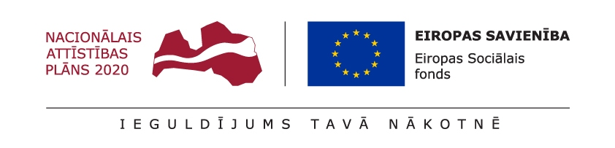

# Noslēguma darbs

Uzrakstīt programmu naudas pārskaitīšanai no viena konta uz otru.

Programmas operatora iespējas:

1. Naudas pārskaitījums no vienas bankas konta uz citu
2. Noteikta konta visu transakciju pārskats
3. Konta izveide

Vispārējās prasības:

1. **Konts**:

SWIFT = HABA17LV

numurs formātā SWIFT + 12 cipari

balanss

paredzēt iespēju bloķēt kontu

kontu iespējams atvērt tikai ar pozitīvu sākuma balansu

1. **Transakcija**:

kredīta konta numurs

debeta konta numurs

summa

datums un laiks

status (veiksmīga/neveiksmīga)

1. **Transakcijas izvade operatoram**

Atkarībā no tā vai uz konta tika pārskaitīti līdzekļi vai noņemti summa tiek attēlota attiecīgi ar +/- zīmi

Izvades formāts:

HABA17LV000000000001 HABA 17LV000000000002 50,00 2021-01-01 12:59:20 success

HABA 17LV000000000001 HABA 17LV000000000002 -100,00 2021-01-01 12:59:20 failed insufficient funds